**……………………………………………………**

**«Заводные человечки»**

Воспитатель предлагает детям картинки-символы (заводные человечки, которые делают зарядку). Каждая поза имеет свой номер. Дети, глядя на карточку, выполняют упражнение, несколько раз повторяя движения.

Вариант:

-выполнение упражнений на счёт, на хлопки – смена движений,

-изменение темпа выполнения,

-выполнение парами, тройками, стоя шеренгой, в ряд, полукругом и т.п.

**……………………………………………………**

**Игры для творческого самоутверждения**

**«Стихи по ролям»**

Для игры воспитатель подбирает диалоги из стихов Чуковского, Маршака, Барто, Заходера, Михалкова, Хармса. Играющие произносят текст разными голосами, интонацией, используя разные образы (костюмы), элементы декорации. Дети открывают для себя разные взаимозависимости между конечным результатом, текстом, замыслом, приёмами исполнения.

**«Фраза с заданными словами»**

Воспитатель называет набор слов (лестница, человек, часы). Дети составляют предложение, используя интонацию (страшное предложение, сказочное предложение и т.п.)  Разрешается изменять слова по падежам, порядок слов.

**………………………………………………………**

**«Собрать диалог»**

Воспитатель предлагает  детям вспомнить героев знакомых сказок, фразы из этих сказок. Дети договариваются между собой, кто за какого героя будет проговаривать  реплику, определяют последовательность (в группе играющих возникает определённый сюжет с действующими лицами, характерами, диалогами). Начинать игру лучше с одной реплики (фразы), постепенно доводя диалоги до 3-5 .

**………………………………………………………**

**Игры вольные (на воле)**

**«Люблю – не люблю»**

Дети стоят в кругу. Воспитатель (или ведущий-ребёнок) передаёт по часовой стрелке мяч и говорит: *«Я не люблю, когда дети ссорятся»*, следующий должен предложить свой вариант *«Я не люблю, …».* Против часовой стрелки игра продолжается *«Я люблю, …»*

**………………………………………………………**

**«Встань по пальцам»**

Воспитатель (ребёнок) становится спиной к детям, показывает на пальцах число и медленно считает до 5, после слова «замри» должно остаться столько детей, сколько было пальцев показано.

**………………………………………………………«Зеркало»**

Играющие стоят парами лицом друг к другу. Один из партнёров – «зеркало»,

другой – стоящий перед ним. «Зеркало» должно повторять  движения.

Варианты:

воспитатель (ребёнок) играет роль стоящего перед зеркалом, играющие – «осколки зеркала», его отражающие

-«отражается» выражение лица, настроение (хмурый, радостный, обиженный)

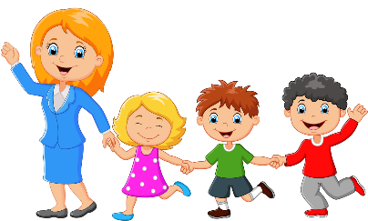



**МАДОУ «Детский сад 48»**

**г. Верхняя Пышма**

**Социо - игровая технология как средство развития речи дошкольника**

**(Картотека игр)**

*«Сделать серьёзное занятие*

*для ребенка занимательным*

*-  первоначальная задача обучения»*

*К.Д.Ушинский*

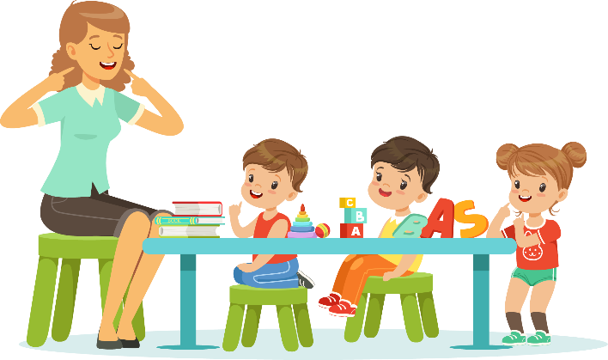

***Подготовила:***

***учитель - логопед***

***Т.В. Кригер***

**2020 г.**

**Основная идея социо-игровой технологии** – организация собственной деятельности детей, которой ребёнок хочет заниматься и в которой он: делает, слушает, смотрит и говорит.

**Цель применения социо-игровых технологий**

**в развитии детей дошкольного возраста** **-**организация собственной деятельности детей в атмосфере взаимопонимания.

**Задачи использования социо-игровых технологий** **:**

1. Формирование у дошкольников навыков дружеского коммуникативного взаимодействия с использованием грамматически правильной связной речи.
2. Развитие у детей навыков полноценного межличностного общения, помогающего понять самого себя.
3. Развитие взаимодействия ребёнок-ребёнок, ребёнок-взрослый, ребёнок-родитель для обеспечения душевного благополучия.
4. Развитие у детей с  умения элементарного самоконтроля речевого выказывания и саморегуляции своих действий, взаимоотношений с окружающими, снятие страха и зажима перед деятельностью.
5. Создание условий для развития личностных качеств и способностей всех субъектов открытого образовательного пространства.

**Принципы организации технологии**:

* Педагог – равноправный партнёр. Он умеет интересно играть, организует игры, выдумывает их.
* Снятие судейской роли с педагога и передача её детям предопределяет снятие страха ошибки у детей.
* Свобода и самостоятельность в выборе детьми знаний, умений и навыков. Свобода не означает вседозволенность. Это подчинение своих действий общим правилам.
* Смена мизансцены, то есть обстановки, когда дети могут общаться в разных уголках группы.
* Ориентация на индивидуальные открытия. Дети становятся соучастниками игры.
* Преодоление трудностей. У детей не вызывает интереса то, что просто, а что трудно – то интересно.
* Движение и активность.

Социо-игровая методика предполагает интеграцию областей. Это дает положительный результат в области коммуникации, познании, эмоционально-волевой сферы, более интенсивно развивает интеллектуальные способности детей по сравнению с традиционным обучением, способствует речевому, художественно-эстетическому, социальному, физическому развитию.

**В КОПИЛКУ ПЕДАГОГА**

**Игры для рабочего настроя**

**«Буквы-загадки»**

1. «Буква по воздуху». Дети выбирают ведущего. Он, стоя спиной к игрокам, пишет по воздуху крупную букву, остальные отгадывают. Буквы можно писать рукой, плечом, головой, ногой, коленкой и т.п., в зеркальном отражении.

2. «Буква-хоровод». Группа детей, взявшись за руки, хороводом-змейкой идут за ведущим и прописывают букву, которую он  загадал. Остальные отгадывают букву.

3. «Строим буквы». Группа детей «строит» из себя задуманную букву как застывшую живую пирамиду, остальные отгадывают, записывают, зарисовывают. «Буквы-загадки» могут быть короткими словами-загадками (кот, яд, ус, сом, хор)

**……………………………………………………**

**«Волшебная палочка»**

«Волшебная палочка» (ручка, карандаш и др.) передаётся в произвольном порядке, передача сопровождается речью по заранее заданному заказу-правилу.

Варианты:

-передающий называет существительное, принимающий – прилагательное к нему;

-передающий называет сказку, принимающий – персонаж из этой сказки и т.п.

Если принимающий не ответил, «палочка» возвращается в исходное положение или меняет принимающего. Дети договариваются об условии передачи:

-глядеть друг другу в глаза

-вставать, если согласны с высказыванием  принимающего

-передающий выбирается один на всех, палочка возвращается ему

**Игры для приобщения к делу**

**«Рассказ-рисунок о том, что вижу»**

Воспитатель (ребёнок-ведущий) просит детей описать словами то, что находится у него за спиной (использовать эпитеты, сравнения). Воспитатель (ребёнок) находит предмет или обстановку по описанию (за окном, в кабинете, в группе и т.п.). Описания должны быть понятными, чёткими, связными.

**«Спор  предлогами»**

Воспитатель предлагает детям по картинке между 2-3 группами разыграть спор: между предлогом и словами (1 гр. – девочка **в** пальто, 2 гр. – девочка **в** сапогах, 3 гр. – девочка **в** лесу); между разными предлогами: 1 гр. – книга **на** столе, 2 гр. - книга **под** лампой, 3 гр. - книга **у** меня, 1 гр. - книга **над** полом, 2 гр. - книга **в** комнате, 3  гр. - книга **перед** глазами и т.д.). Дети выполняют задания по одному из группы, по порядку (эстафета). Каждое высказывание связано с предыдущим интонацией **оспаривания** или интонацией **подтверждения.**